通过e得提交国家图书馆借书申请

根据国家图书馆的规定，CALIS用户必须通过e得提交借书申请。
步骤如下：

(1）图书馆主页→进入馆际互借→登录CALIS系统——知海CLSP
(2）点击进入e得
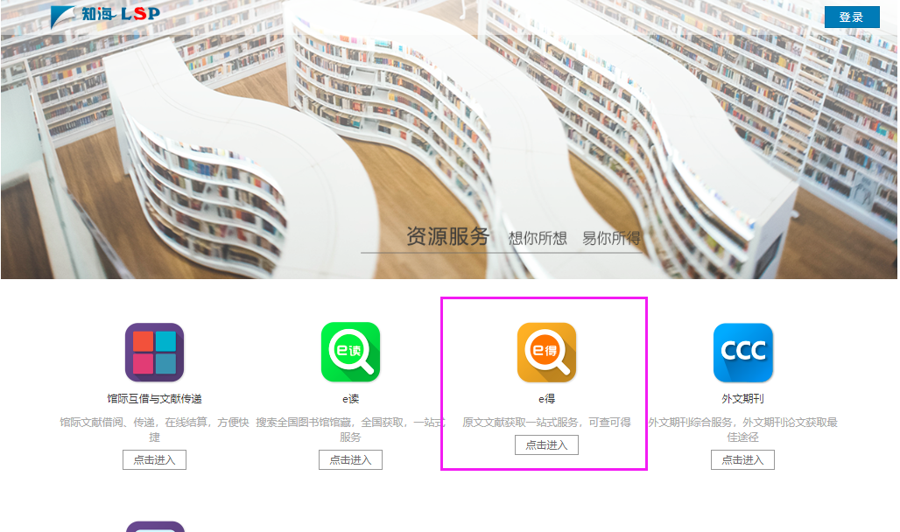
（3）选择中国国家图书馆检索文献提交借书申请。
